“金龙牌”隧道头盔
使用维护说明书

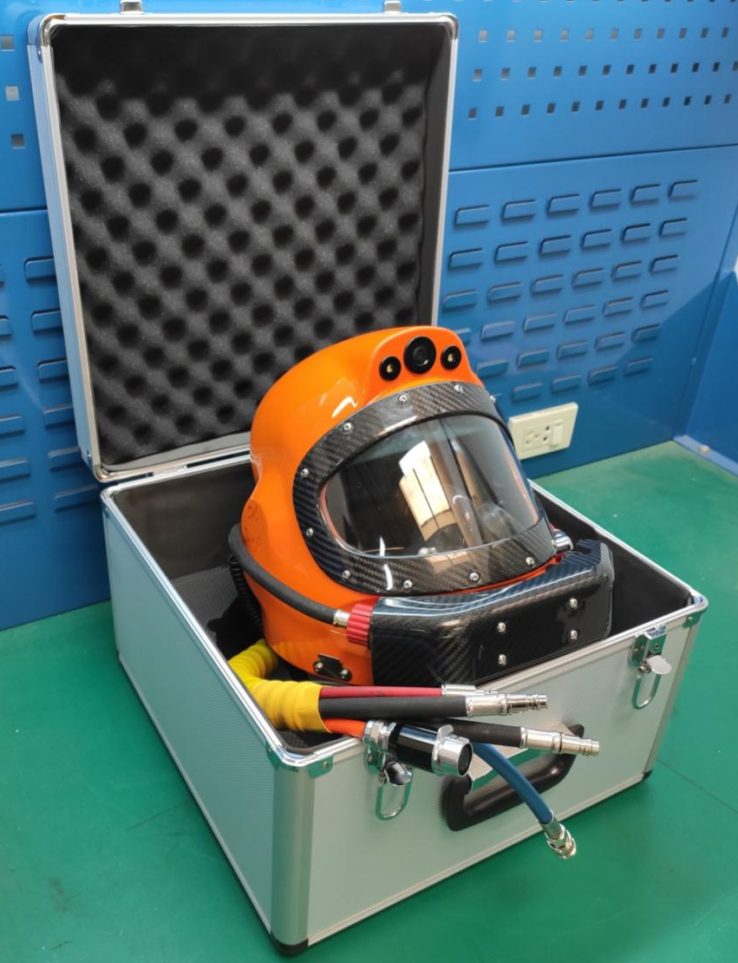

敬告用户：
请使用前，务必仔细阅读本使用维护说明书。无视说明书及其它由上海潜水装备厂有限公司提供的材料中的指示说明和警告，可能造成使用人员的伤亡及潜水装备损坏。
注意：隧道头盔适用于隧道及其它带压作业环境，关系到使用人员的生命安全。因此，在使用和维修前，请认真阅读本说明书，遵守所有安全事项，不适当操作可能会导致严重的伤亡事故。
- 概述
1.1概述
隧道头盔主要适用于隧道及其它带压作业环境，利用其封闭式呼吸特点能有效隔绝外部环境，同时保护作业者的头部安全。
隧道作业是具有高危险性的活动。因此，一定要按照本说明书的使用方法进行检查和操作。说明书中未提及的零部件，不允许随意拆卸。否则将产生零部件故障，造成人员伤害和装备损坏。这些零部件的拆卸，只能由上海潜水装备厂有限公司授权的维修中心或工厂进行。
如果存在疑问，不能根据本说明书的资料进行修理。该潜水头盔应从使用现场撤下来，做好修理标记，送到上海潜水装备厂有限公司授权的维修中心或工厂进行评估、修理。
我们衷心地希望顾客的参与，你们的意见和建议是我们完善产品的不竭动力，是你们的支持成就了今天的潜水装备事业。在此，我们由衷地表示感谢！

1.2工作原理
隧道头盔具有正压功能，有两路独立供气，分别接通两个供气阀（呼吸器），可以在主供气发生故障的时候，紧急切换至备用供气，确保气源的供应；头盔本体采用高强度材质，既轻便又有一定强度，能对使用者头部起到有效防护作用；为了让头部承重最小化，气体分配阀被移到腰部位置。腰接阀进气部分连接了两路独立的供气，出气部分有4路，分别连接至两个供气阀（两个供气阀独立供气），头盔内直通口鼻罩，头盔内扫风除雾装置；颈圈套在使用者颈部，并与头盔连接，起到密封作用，将使用者的头部与外界环境完全隔离。
注意：所有使用隧道头盔的作业人员，必须携带应急气瓶。该气瓶须装有一级减压器和与应急供气阀连接的软管，应急气瓶的气体容量必须满足作业人员安全撤离作业现场。

第二节 隧道头盔的组成
由头盔本体、供气阀、排气阀、口鼻罩、领圈、通讯系统、呼吸软管、腰接阀、腰带等组成。
第三节 隧道头盔的使用

3.1作业前的准备
每次作业前都必须对隧道头盔检查一遍，确保正常工作。以下即是日常保养的步骤。

3.1.1 外观检查
确保外观无损坏，各部件处于完好状态。
（1）供气阀的按钮应灵活（见图3-1）。
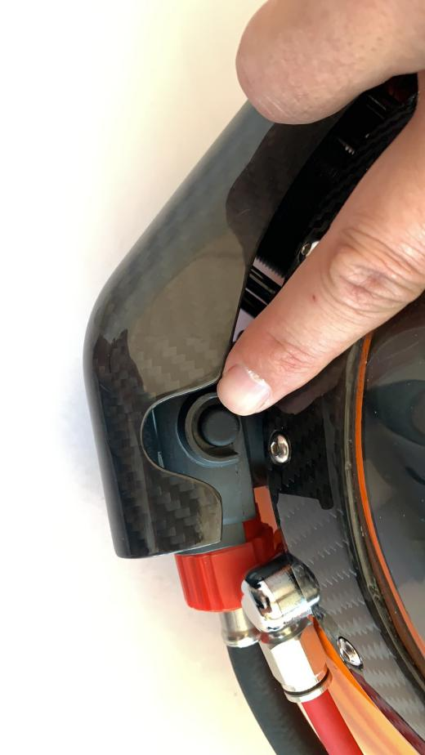
图3-1
（2）检查供气软管是否有打结或开裂，软管不得变形。
（3）检查头盔内部，确保通讯电缆固定牢固，螺丝没有松动，电缆线彼此没有接触，否则会造成短路，从而失去信号。
（4）检查口鼻罩，保证其与供气阀正确配合（见图3-2）。
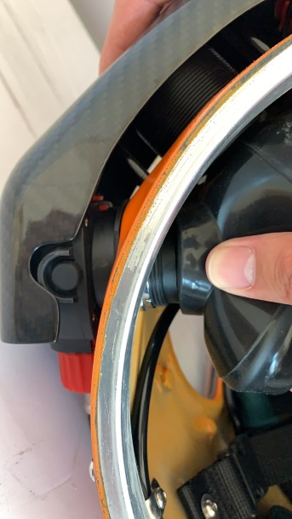
图3-2
（5）检查面窗框上的螺钉（见图3-3）。
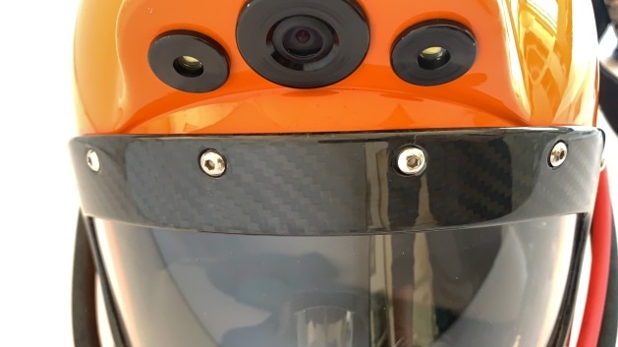
图3-3
（6）检查应急气瓶压力表指针应在绿色区域内。

3.1.2头盔的佩戴
（1）先将颈圈从头的上方套进脖子（见图3-4），注意正反方向，并调整位置，贴合颈部以免漏气。
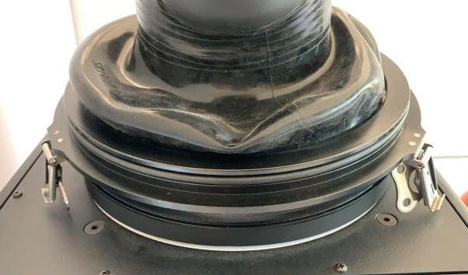
图3-4

（2）正确连接好腰接阀和呼吸软管（见图3-5），保证供气阀正常供气。
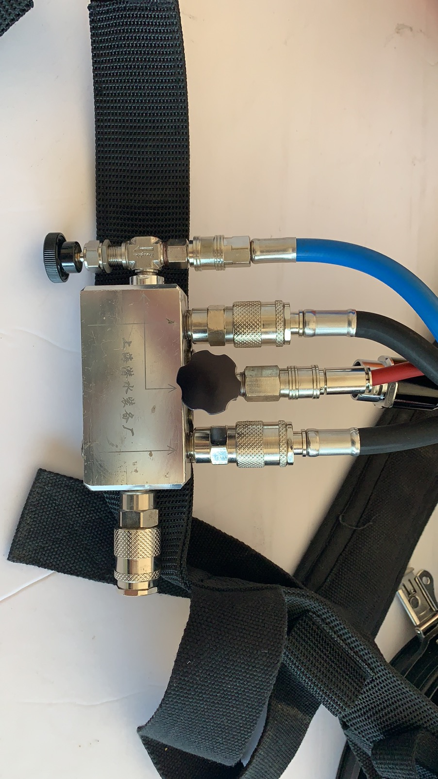
图3-5
（3）戴上头盔，需要将头盔卡扣与领圈卡槽对准（见图3-6），检查头盔气密性。
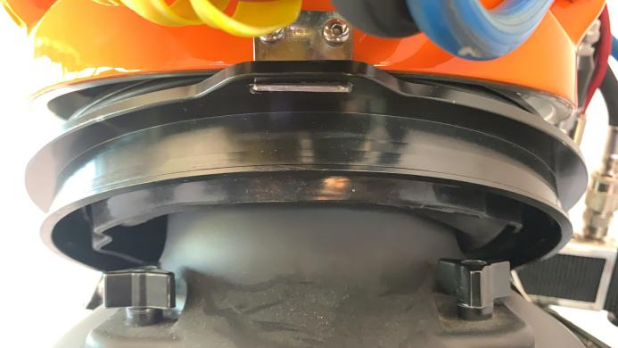
图3-6
（4）佩戴人员吸气，确保供气正常后将头盔与颈圈锁紧（见图3-7）。
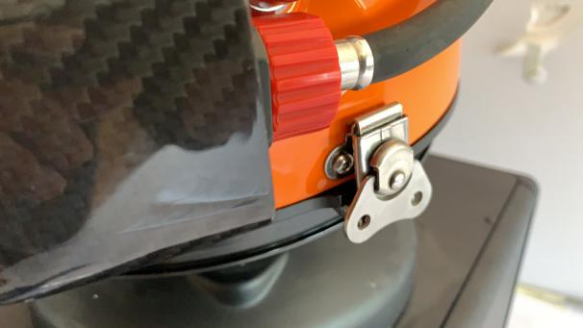
图3-7
注意：头盔严禁独自一人在场时佩戴，以免因供气故障对人员造成窒息危害。作业人员务必佩戴应急气瓶，并且充入足够用的呼吸气体。作业前应打开应急气瓶阀，否则如果管供气因某种原因中止就无法呼吸。

3.1.3检查活动部件
检查所有活络部件，如供气阀按钮、腰接阀的开关等要保持灵活，且工作正常。
    - 检查应急供气
- 确认应急阀关闭。
- 将带有一级减压器应急气瓶上的中压输出软管接至应急阀接口上。
（3） 旋开应急气瓶的气瓶阀，接着旋开应急阀，此时气体应进入腰接阀，按下供气阀按纽，吸气后感觉头盔内有稳定的气体流动。以上过程表示应急供气正常。
3.1.5头盔与腰接阀的连接
根据腰接阀气路示意，分别连接主供气阀供气、面窗吹扫供气、口鼻罩直供和应急供气（见图3-8）。
图3-8
3.1.6检查通讯系统
连接头盔的通讯接头后，戴上头盔，通过话筒与监督或助手讲话（见图3-9）。
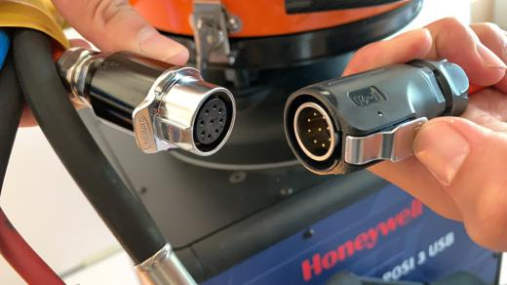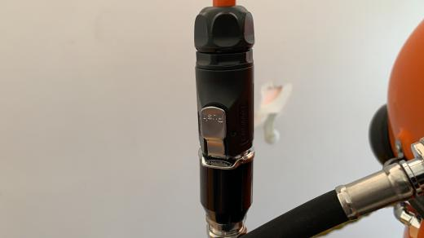
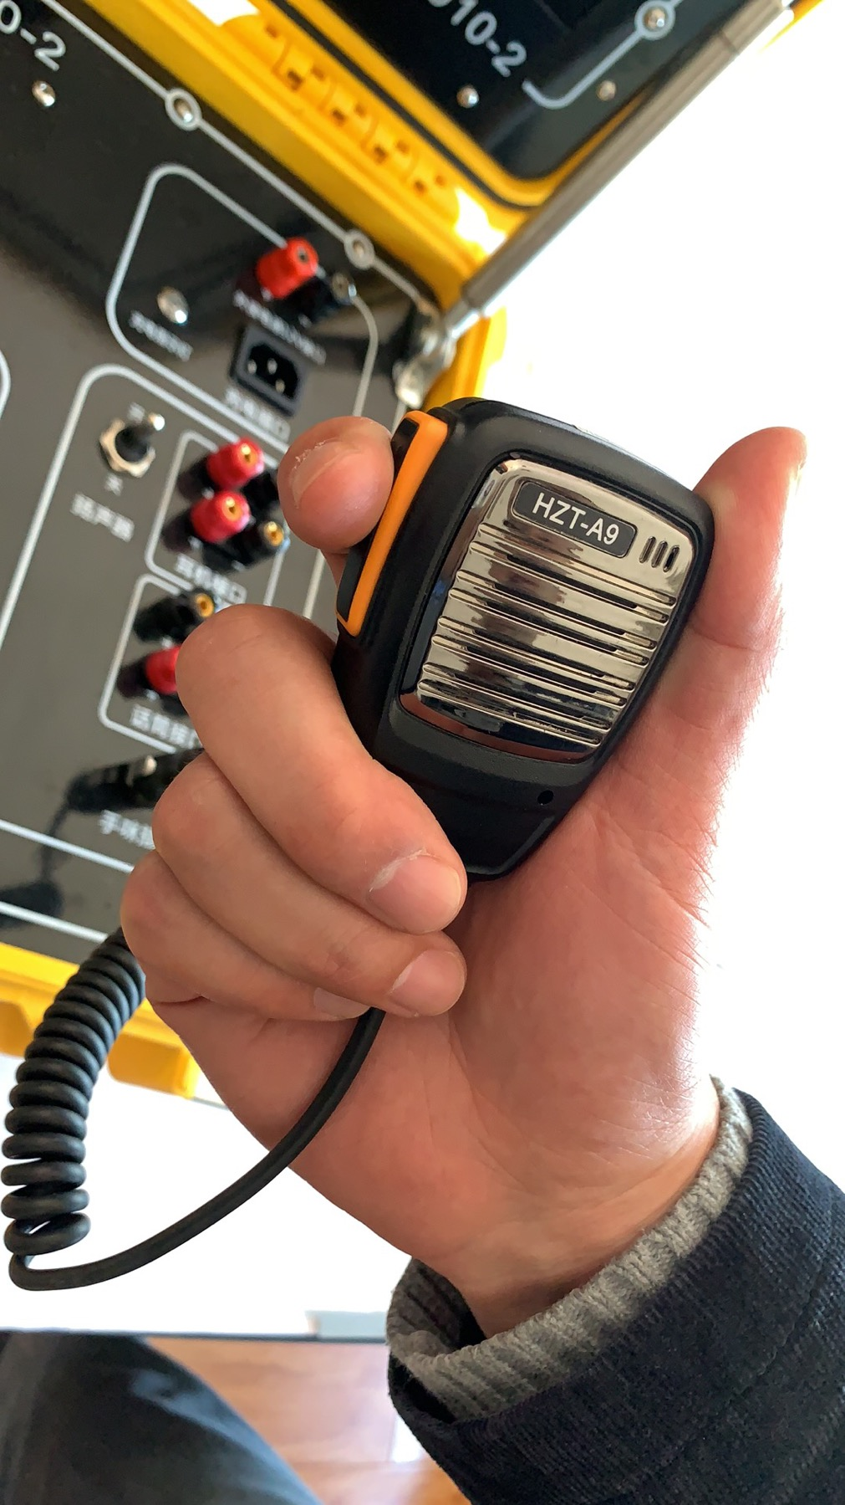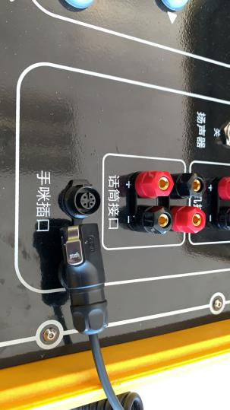
图3-9
如果是一个人，则可将头盔靠近话筒，敲击耳机和麦克风，听喇叭里敲击声音。对话筒说话，用手指感觉耳机和麦克风的振动。

3.1.7测试供气阀
（1）调整头盔内的头衬使头盔佩戴合适，将颈圈与头盔合上（注意不要锁紧，见图3-10，一旦供气阀失效，头盔可快速取下）。
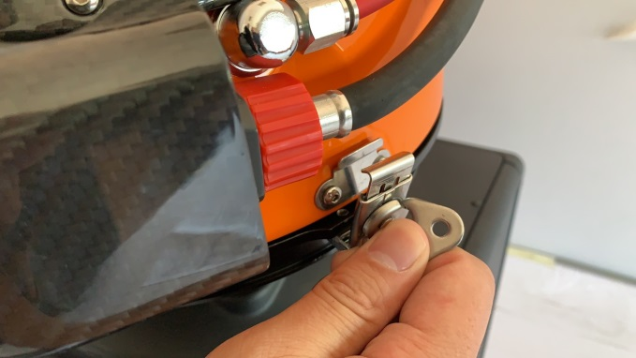
图3-10
（2）检查红色旋钮平端是否面对头盔内部（见图3-11）。
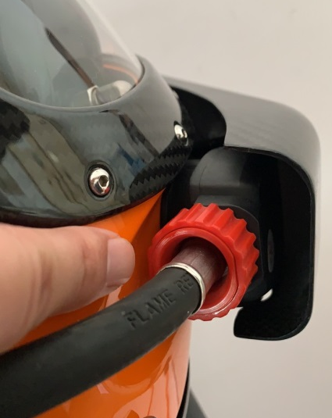
图3-11

（3）连接腰接阀供气，按下两个供气阀的黑色重置按钮使其关闭，之后，按住黑色重置按钮，使一个供气阀保持关闭状态。吸气可打开另外一个供气阀。
（4）推动重置按钮可打开关闭供气阀。按住一个供气阀上的重置按钮，释放另外一个供气阀重置按钮。供气测试另外一个供气阀。当测试打不开供气阀时，气体可能在头盔外面被吸入。此情况下，必须检查头盔、排气阀和颈圈的气密性，也要注意颈圈和皮肤之间漏气。两个供气阀都正常工作时，表明头盔没有漏气。

- 维护保养

注意: 本说明书仅限于隧道头盔的维护保养。在维护保养后，若仍有问题，您必须把隧道头盔送到上海潜水装备厂有限公司或公司授权的维修中心进行检查和修理。

本说明书的主要目的是清洁隧道头盔以及检查是否有磨损或品质下降部件等。只有在必要情况下，才可更换那些老化必须调整的零件。只有经过上海潜水装备厂有限公司严格系统培训的人员并使用上海潜水装备厂有限公司提供的零部件才可进行零件更换或修理，不要试图更换不属于本说明书维护保养规定范围的零件或对这些零件进行调节和修理。
注意：本隧道头盔规定每年检修一次，特别是对供气阀进行检测，更换易损件或老化的橡胶件等。本产品中橡胶件的使用寿命为2～3年；密封件的使用寿命为2～3年；金属件的一般使用寿命为5～8年。

4.1辅助材料
润滑剂：硅脂；海绵，纱布或其他可用作擦洗的软布。
杀菌清洗剂和清洗液：
可用下列方法配制一种杀菌清洁液：
把二汤匙氯漂白剂放在4升水中或70％的乙醇、甲醇或异丙醇溶液。
清洁液：
使用中性洗涤剂与温水混合。
除金属部件外，其余部件不可使用清洗剂，如橡胶及塑料件。这些部件清洁时使用温水即可。

注意：我们不建议用户自行更换面窗，更不要使用非上海潜水装备厂有限公司及其授权经销商提供的的面窗及密封圈。因其厚度和直径均可能是不匹配的，从而导致泄漏。他们也可能采用较差的材料，这也会引发事故，这一点很重要。

4.2系统放气
在清洁和维护隧道头盔前请将所有气源都关闭，将呼吸软管与腰接阀分离，排出系统中的余气，卸下应急供气装置、气源接头以及数据接头。

4.3排气阀的清洁
用螺丝刀拧下排气阀盖护盖（见图4-1）两侧的固定螺丝，取下护盖，擦拭干净。检查排气膜片是否损坏或老化，必要时应更换。更换时，应先在密封圈上涂一层硅脂，再重新装配。
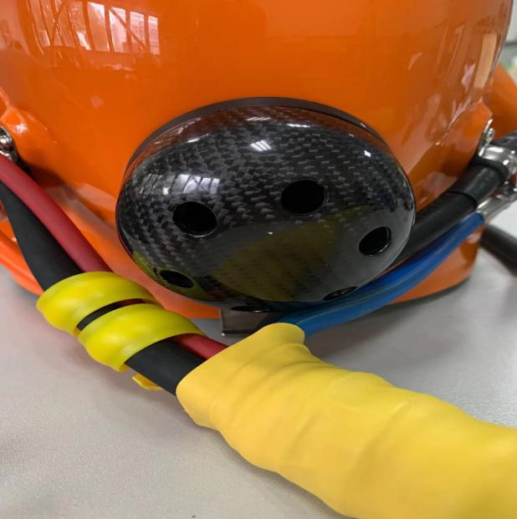
图4-1

4.4供气阀的清洁
用2.5m内六角螺丝刀拆下供气阀保护罩的螺丝，取下保护罩，擦拭干净后复原。

注意：我们不建议用户自行拆解供气阀，更不要使用非上海潜水装备厂及其授权经销商提供的的零部件。因其各项参数均可能是不匹配的，从而导致泄漏。他们也可能采用较差的材料，这也会引发事故，这一点很重要。

4.5通讯系统的检查
通讯部件（图4-2）必须随时保持清洁。不可以把通讯部件没入水中。使用潮湿，柔软的布擦拭。不可以使用洗涤剂或溶解剂清洁通讯部件。
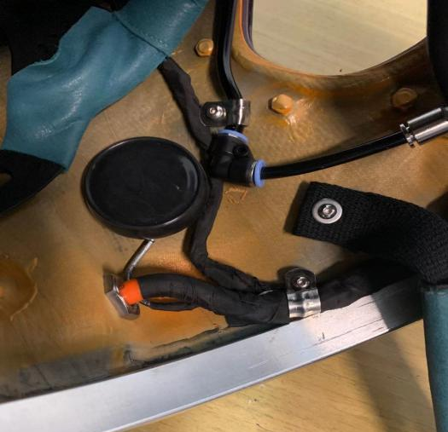
图4-2
请小心地维护，清洁摄像和照明透镜（图4-3）。就好比清洁您的眼镜和照相机的透镜一般。
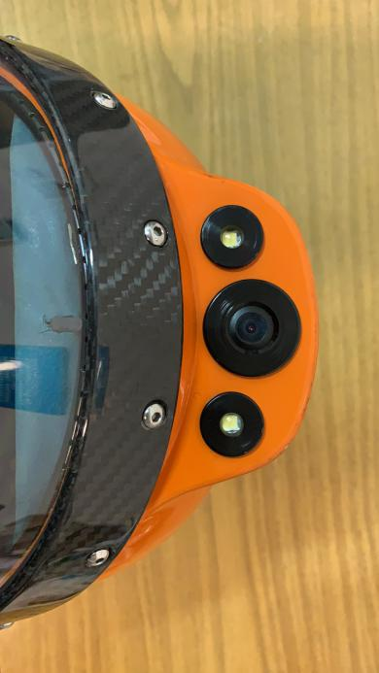
图4-3
4.6内腔的清洁
用干净的软布或海绵蘸消毒清洁液擦拭口鼻罩及内腔各部分，保持2分钟，然后擦净和晾干。

